硕 士 研 究 生 读 书 报 告



题目 深层神经网络自动调整图片

作者姓名 李卓飞
作者学号 21651087
指导教师 李启雷
学科专业 软件工程
所在学院 软件学院
提交日期 二○一七年四月

Automatic Photo Adjustment Using Deep Neural Networks

A Dissertation Submitted to
Zhejiang University
in partial fulfillment of the requirements for
the degree of
Master of Engineering

Major Subject: Software Engineering
Advisor: Li Qilei

By
Li Zhuofei
Zhejiang University, P。R。 China
2017

摘要
照片修饰可以使摄影师通过文体色彩和色调调整，艺术地增强照片并调用戏剧性的视觉印象。然而，这也是一项耗时且具有挑战性的任务，需要超越休闲摄影师能力的高级技能。对于手动工作来说，使用自动化算法是极具吸引力的，但是这种算法面临着许多障碍。许多摄影风格依赖于图像内容甚至是其语义的微妙调整。此外，这些调整通常属于空间变化。受现有自动算法的限制，仅覆盖了这些挑战的一部分。最近深度学习显示出独特的解决困难的能力。这促使我们在照片编辑的上下文中探索使用深层神经网络（DNNs）。本文指定了自动照片调整的方式。还介绍一个图像描述符来计算图像的局部语义。实验表明，使用这些描述符训练DNNs可以成功捕获复杂的摄影风格。特别地，与以前的技术不同，它可以对依赖于图像语义的局部调整进行建模。
关键词：颜色变换，特征描述符，神经网络，照片增强

Abstract
Photo retouching enables photographers to invoke dramatic visual impressions by artistically enhancing their photos through stylistic color and tone adjustments. However, it is also a time-consuming and challenging task that requires advanced skills beyond the abilities of casual photographers. Using an automated algorithm is an appealing alternative to manual work, but such an algorithm faces many hurdles. Many photographic styles rely on subtle adjustments that depend on the image content and even its semantics. Further, these adjustments are often spatially varying. Existing automatic algorithms are still limited and cover only a subset of these challenges. Recently, deep learning has shown unique abilities to address hard problems. This motivated us to explore the use of deep neural networks (DNNs) in the context of photo editing. In this article, we formulate automatic photo adjustment in a manner suitable for this approach. We also introduce an image descriptor accounting for the local semantics of an image. Our experiments demonstrate that training DNNs using these descriptors successfully capture sophisticated photographic styles. In particular and unlike previous techniques, it can model local adjustments that depend on image semantics.
Keywords：Color transforms, feature descriptors, neural networks, photo enhancement

1引言
随着数字成像设备和社交网络的普及，通过社交媒体分享照片变得越来越受欢迎。 常见的照片共享的做法是通过Instagram等各种应用程序对照片进行艺术增强。 一般来说，这种照片增强是艺术性的，因为它不仅尝试校正照相缺陷（曝光不足，对比度差等），还旨在通过风格或甚至夸张的色彩和色调调整来引起戏剧性的视觉印象。传统上，高质量的增强通常由有经验的艺术家通过广泛的劳动手工制作。

2 照片增强风格的挑战
传统的图像增强规则主要根据经验确定。有许多软件工具可以执行全自动色彩校正和色调调整，例如Adobe Photoshop，Google Auto Awesome和Microsoft Office Picture Manager。除了这些工具之外，还有许多关于交互式或自动色彩和色调调整的研究。自动方法通常以全局方式对整个图像进行操作，而不考虑图像内容。为了解决这个问题，Kaufman等引入一种首先检测语义内容（包括面部，天空和阴影突出区域）的自动方法，然后对饱和度，对比度和曝光调整应用经验确定的步骤序列。然而，这种方法的局限性在于，输出风格在算法中是硬编码的，不能轻易调整以达到期望的风格。
学习高质量的艺术照片增强风格具有挑战性有以下几个原因。首先，照片调整通常是一种高度经验和感性的过程，其将增强图像中的像素颜色以复杂的方式与嵌入在原始图像中的信息相关联。学习增强风格需要提取基于此过程的准确量化关系。这种量化关系可能是复杂和高度非线性的，特别是增强风格在空间上变化的局部调整。所以学习能够准确地表示这种复杂关系的计算模型是非常重要的。在此过程中，我们不仅需要大规模的数据训练，还需要寻求关于特征尺寸和数据大小可扩展的学习模型。
其次，艺术增强通常是语义意识。 一个艺术家看不到像素; 相反，他们只能看到语义有意义的对象（人类，汽车，动物等），并确定调整的类型，以改善对象的外观。 例如，一个艺术家很可能会在同一张照片中更加注意改善一个人物的外观，而不是将这个语义意识纳入我们的学习问题。这个挑战是语义信息在学习中的表现，使得学习的模型可以像人类艺术家一样根据具体内容进行图像调整。
最后，特征设计也是一个关键问题，显着影响了DNNs的有效性。 为了确保学习的颜色映射对复杂的颜色和语义信息做出响应，我们设计了作为DNNs输入的信息丰富的鉴别特征描述符。 对于每个输入图像像素，其特征描述符由三个分量组成，分别反映像素，上下文和全局级别的统计或语义信息。全局特征描述符基于全局图像统计，而上下文特征描述符基于从像素周围的大邻域提取的语义信息。

3深层神经网络模型(DNNs)
DNNs可以解决如何将基于样本的照片调整的回归问题。照片增强风格由一组示范图像对表示，其中I k和J k分别是增强前后的图像。假设存在一个内在的颜色映射函数F，它将每个像素的颜色在I k中映射到对应的像素的颜色，每个k的J k。该模型的目的是训练一个近似函数~F，因此~F可以应用于新的图像以增强相同的风格。对于图像I k中的像素pi，~F的值仅仅是像素pi处的图像J k的颜色。~F的输入更复杂，因为~F不仅依赖于I k中的pi的颜色，还提供从I k提取的附加的本地和全局信息，因此我们将~F作为参数函数~F（Θ，xi），其中Θ表示参数，xi表示包含I k中的pi的颜色以及附加的局部和全局信息的pi处的特征向量。
高频像素色差很难建模，因为在该模型中需要选择对高频细节敏感的映射函数。这样的映射函数通常有着相对平滑的区域的噪声。为了解决这个问题，我们使用像素pi处的颜色基矢量V（ci）将~F重写为~F=Φ（Θ，xi）V（ci），其表示映射颜色F将颜色变换矩阵α（ωxi）应用于颜色基矢量V（ci）。 V（ci）是当使用不同类型的颜色变换时，采用不同形式的向量函数。在本文中，DNN主要在CIE Lab颜色空间中工作，如果我们使用3×4仿射颜色变换，则pi的颜色为ci = [Li ai bi] T和V（ci）= [Li ai bi 1] T。如果我们使用3×10次二次色彩变换，则V（ci）= [L2i a2i b2i Li ai Libi aibi Li ai bi 1]。由于每像素颜色基矢量V（ci）以与像素颜色相似的频率变化，因此可以吸收高频色彩变化。通过分解与V（ci）相关联的颜色变化，使用Φ（Θ，xi）函数集中于对空间平滑但是非常高度非线性部分进行建模。
通过求解在从Ʌ中采样的所有训练像素上定义的以下最小二乘最小化问题来学习Φ（Θ，xi）函数：
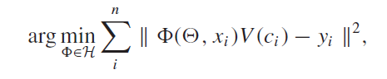

4局部调整
4.1 三种文体本地效果
第一个本地效果，前景弹出，是通过增加前景显着对象/区域的对比度和颜色饱和度，同时降低背景颜色饱和度而创建的。 在执行这些操作之前，前景显着区域需要使用Photoshop中的区域选择工具进行交互分割。 这种分段区域仅用于数据集生产，并不用于我们的增强管道。 这种本地效果使得前景对象更加视觉上生动，同时使背景更加不利。
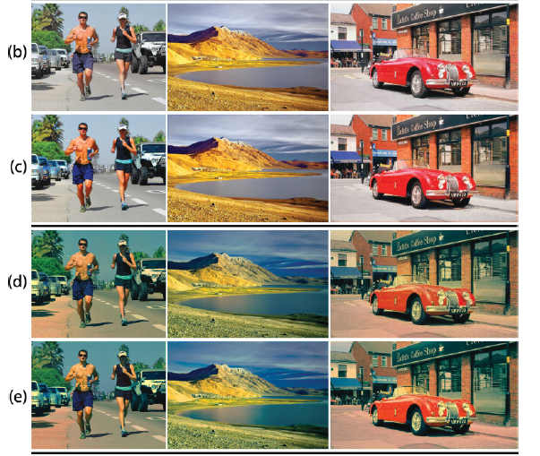
图6（b）和（c）显示了我们自动增强的结果和摄影师的理想结果的三个例子。 参考培训数据的补充材料以及我们增强的测试照片。
第二个效果是Local Xpro，它通过本地方式来推广流行的交叉处理效果而创建的。在Photoshop中，摄影师首先预定义了多个配置文件，每个配置文件专门针对特征描述的场景解析和对象检测中使用的语义类别之一。所有配置文件共享一系列常见的操作，例如调整各个色彩通道，色彩通道之间的色彩混合，色调/饱和度调整以及亮度/对比度操作等等。尽管如此，每个配置文件针对其相应类别定制了一组不同的调整参数。在修饰照片时，摄影师使用区域选择工具来隔离图像区域，然后根据该区域内的特定语义内容对每个图像区域应用一个合适的配置文件。为了避免沿着区域边界的人造物，她也可以在应用轮廓后稍微调整局部区域的颜色/色调。虽然配置文件基本上都是遵循交叉处理的风格，但是本地配置文件的选择和附加的小图像编辑也受到摄影师个人品味的重大影响。图6（d）和（e）显示了这种效应的三个例子，并比较了增强结果的照片与真实照片的不同。
为了进一步增加多样性和复杂性，创建了第三种局部效果，即水彩画风格，该风格试图模仿水彩画风格的某些方面。例如，水彩倾向于在饱和度较低时更亮。在单个刷子区域内，颜色变化也趋于受限制。首先对输入图像进行了与前景弹出效果相似的操作，包括增加前景区域的对比度和饱和度，并减少背景区域的对比度和饱和度。另外，前景和背景区域的亮度也增加了不同的量。她从同一个更亮的图像中进一步创建了两层刷效果，在一层上使用较大的“刷子”，另一层使用较小的“刷子”。在第一层，前景和背景的画笔大小也不同。最后，使用Photoshop中的Lighten模式将这两层合成在一起。总体而言，这种效应导致高度复杂和空间变化的颜色变换，这迫使神经网络在回归期间严重依赖于局部语境特征。
要成功学习增强效果，重要的是使个人训练图像的调整一致。以下策略有助于增加图像集中的这种一致性。首先，由于图像的艺术调整涉及摄影师的个人品味，其结果可能与不同的摄影师截然不同。因此，我们总是使用由同一位摄影师调整的照片来定义修饰风格。这意味着即使对于相同的输入内容，不同摄影师的修饰效果总是被定义为不同的风格。其次，我们通知摄影师我们的场景解析和对象检测算法知道的语义对象类别。因此，她可以对相同语义类别的可视对象进行类似的调整。第三，我们使用Photoshop中的Actions工具忠实地记录应用于不同语义类别的Profiles。这提高了应用于具有相似内容和上下文的图像区域的颜色变换的一致性。
4.2 空间变化的颜色映射
需要指出的是，本地效应数据集中的底层颜色映射真的不是全局的。 它们在图像域内空间变化。 为了验证这一点，我们从图像的每个语义区域中收集像素。 通过使用来自输入和修饰图像的像素颜色对，通过绘制不同语义区域的散点图，我们能够可视化空间变化的颜色变换。 参考图4.2.1所示的例子，这清楚地表明，天空，建筑，草地和道路区域的颜色变换是不同的。 此外，我们可以看到，我们的方法可以成功地学习这种空间变化复杂的颜色变换。我们采用局部分段近似法进一步比较了王等人的观点。 然而，由于缺乏歧视性的语境特征，他们学习的调整参数在不同地区之间往往是相似的（图4.2.2）。
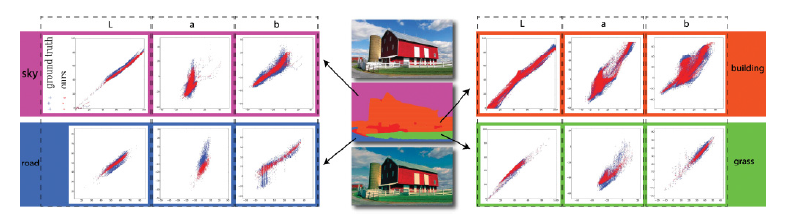
图4.2.1颜色映射的散点图。
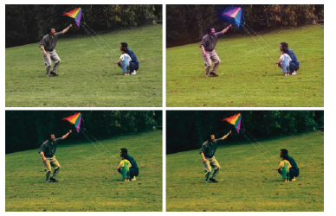
图4.2.2 对比
4.3 泛化能力
在这里，验证了使用70个图像对训练的基于DNN的照片调整模型的泛化能力。如前所述，训练样本的实际数量远远超过训练图像对的数量，因为在每个训练图像对中使用数千个超像素。如图4.3.1所示，将训练有素的模型应用于具有与训练集中任何图像的显着视觉差异的新颖测试图像。这些图像中的可视对象具有独特的外观或独特的空间配置。为了说明这一点，下面展示了最相似的训练图像，它不仅与测试图像共享最大数量的对象和区域类别，而且还具有尽可能相似的内容布局。在图4.3.1的顶部，输入具有不同于训练图像的外观和空间布局的山。在图4.3.1的底部，汽车的外观和空间配置人们与培训图像的差异也很大。尽管这些差异，我们训练有素的DNN模型仍然能够以合理的方式调整输入图像。
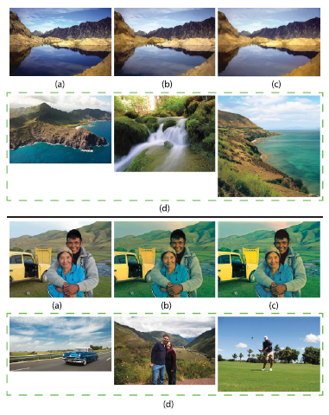
图4.3.1新的图像增强的两个例子
4.4 DNN架构
基于DNN的模型的复杂性主要取决于隐藏层的数量和每一层中神经元的数量。 请注意，DNN架构的复杂性应该满足学习任务的内在复杂性。 如果DNN没有足够的复杂性来处理给定的任务，训练后的模型甚至不能准确地学习训练集中的所有样本。 另一方面，如果DNN的复杂度超过给定任务的固有复杂度，则存在过拟合的风险，并且训练后的模型不能很好地推广新的测试数据，即使它可以使训练误差很小。
本文中学习任务的性质是一个回归问题。已经显示具有单个隐藏层的前馈神经网络可以用作通用回归，隐藏层中必要数量的神经元随着给定回归问题的固有复杂性而变化。然而，实际上，在隐藏层中具有相对较少数量的神经元的较深的网络来实现较小的训练误差更容易。为了评估DNN架构的设计选择的影响，可以选用不同数量的隐藏层和神经元评估DNN。在保留了一组30张图像进行验证之后，并将训练图像的数量从40改变到85 15的步长来评估训练集大小的影响。通过重复实验五次随机训练和测试分区，并报告平均结果。本研究中使用了前景Pop-Out数据集。图4.4.1总结了实验的结果。总体而言，具有单个隐藏层的神经网络具有比较深的网络更差的性能。具有三个隐藏层的DNN不具有与具有两个隐藏层的那些相同的性能。对于具有两个隐藏层的DNN，当训练图像的数量超过70时，测试错误不会显着改善。总之，具有两个隐藏层的DNN具有较低的测试误差，并且在训练和测试阶段都比具有三个隐藏层的DNN更快。因此，最终在本文中使用了具有两个隐藏层和192个神经元的DNN。
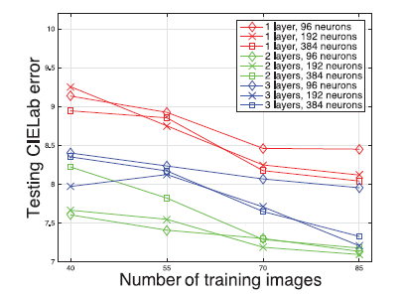
图4.4.1 测试错误与各种架构的DNN的训练图像数量

5 小结
在本文中，展示了DNN在自动照片调整中的有效性。 我们通过将捆绑的特征作为DNN的输入层来学习高度非线性映射函数来提出这个问题。 捆绑的功能包括像素描述符，全局描述符和建立在场景解析和对象检测之上的新颖的上下文描述符。 我们对几种效果进行了广泛的实验，包括常规和艺术。 我们的实验表明，所提出的方法能够有效地学习自动空间变化的照片调整的计算模型。
该方法也是有一定的限制：我们的方法依赖于场景解析和对象检测来构建语境特征。然而，一般来说，这些仍然是计算机视觉和模式识别中的挑战性问题。 语义图中的错误标注可能会传播到背景特征中，并对照片调整产生不利影响。 图5.1（a）显示了前景弹出效果的一个这样的示例。右侧的“海”错误地被标记为“山”，其饱和度和对比度不正确地增加。 由于现场解析和对象检测都在快速发展的领域，更准确的技术正在出现，该系统可以采用更为可靠的语义标签映射。
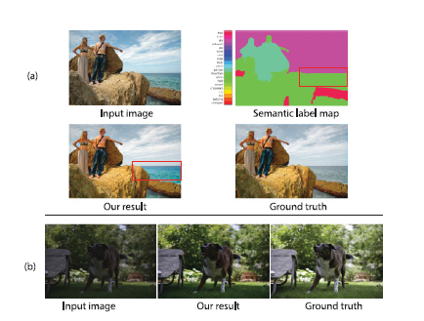
图5.1 两个失败案例
图5.1（b）中显示了另一个失败案例，其中了解了MIT-Adobe FiveK数据集C组的调整。 我们的方法产生不足的亮度调整，这导致比地面真相更暗的结果。 实际上，输入图像与地面实数的L2距离为38.63，明显高于数据集的平均距离17.40。 由于我们的DNN是使用所有可用的训练样本进行培训的，因此，与语义对象类型的平均调整有明显差异的个体调整可能被视为异常值，无法正确学习。
该系统采用深度全连接的神经网络来回归空间变化的颜色变换。 在DNN架构中存在许多设计选择，包括隐藏层的数量，每层中的神经元数量以及神经激活功能的类型。 它们一起产生了一个耗时的试错过程，以便为给定的任务寻找合适的DNN架构。 此外，DNN表现为黑盒子，并且不完全清楚网络如何组合不同尺度的功能，并预测最终的颜色转换。

参考文献

[1] Alex Krizhevsky, Ilya Sutskever, and Geoffrey E. Hinton. 2012. ImageNet classification with deep convolutional neural networks. In Advances in Neural Information Processing Systems 25, P. Bartlett, F. C. N. Pereira, C. J. C. Burges, L. Bottou, and K. Q. Weinberger (Eds.). 1106–1114.
[2] Sung Ju Hwang, Ashish Kapoor, and Sing Bing Kang. 2012. Context-based automatic local image enhancement. In Proceedings of the 12th European Conference on Computer Vision, Part I (ECCV’12). 569–582.
[3] Xiaoyu Wang, Ming Yang, Shenghuo Zhu, and Yuanqing Lin. 2013. Regionlets for generic object detection. In Proceedings of the IEEE 14th International Conference on Computer Vision (ICCV’13).
[4] Zhicheng Yan, Hao Zhang, Baoyuan Wang, Sylvain Paris, Yizhou Yu. Automatic Photo Adjustment Using Deep Neural Networks。ACM.2016.5．
[5] Dani Lischinski, Zeev Farbman,MatthewUyttendaele, andRichard Szeliski. 2006. Interactive local adjustment of tonal values. ACM Transactions on Graphics 25, 3, 646–653.

